19. 3. 2020

Matematika
ČT: prac. seš. str. 13
PÁ prac. seš. str. 14 POZOR!!!V příkladech, v nichž nejsou vyznačeny závorky, počítáme VŽDY násobení a dělení před sčítáním a odčítáním.
Je-li v příkladu závorka, provedeme nejprve výpočet v závorce.

+ příklady (lze přepsat do sešitu na M, nebo počítat přímo do prac. listu)
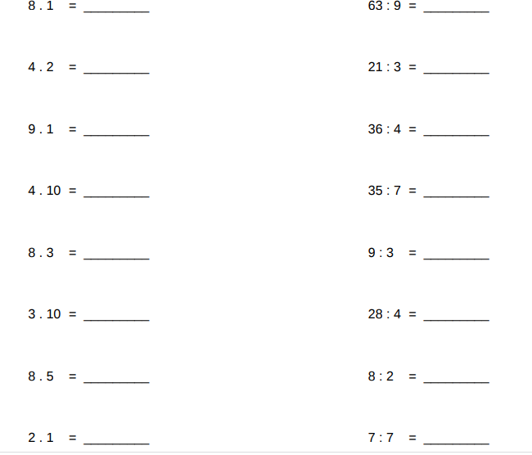

Geometrie: pravítko, tužka, obrázek přerýsovat
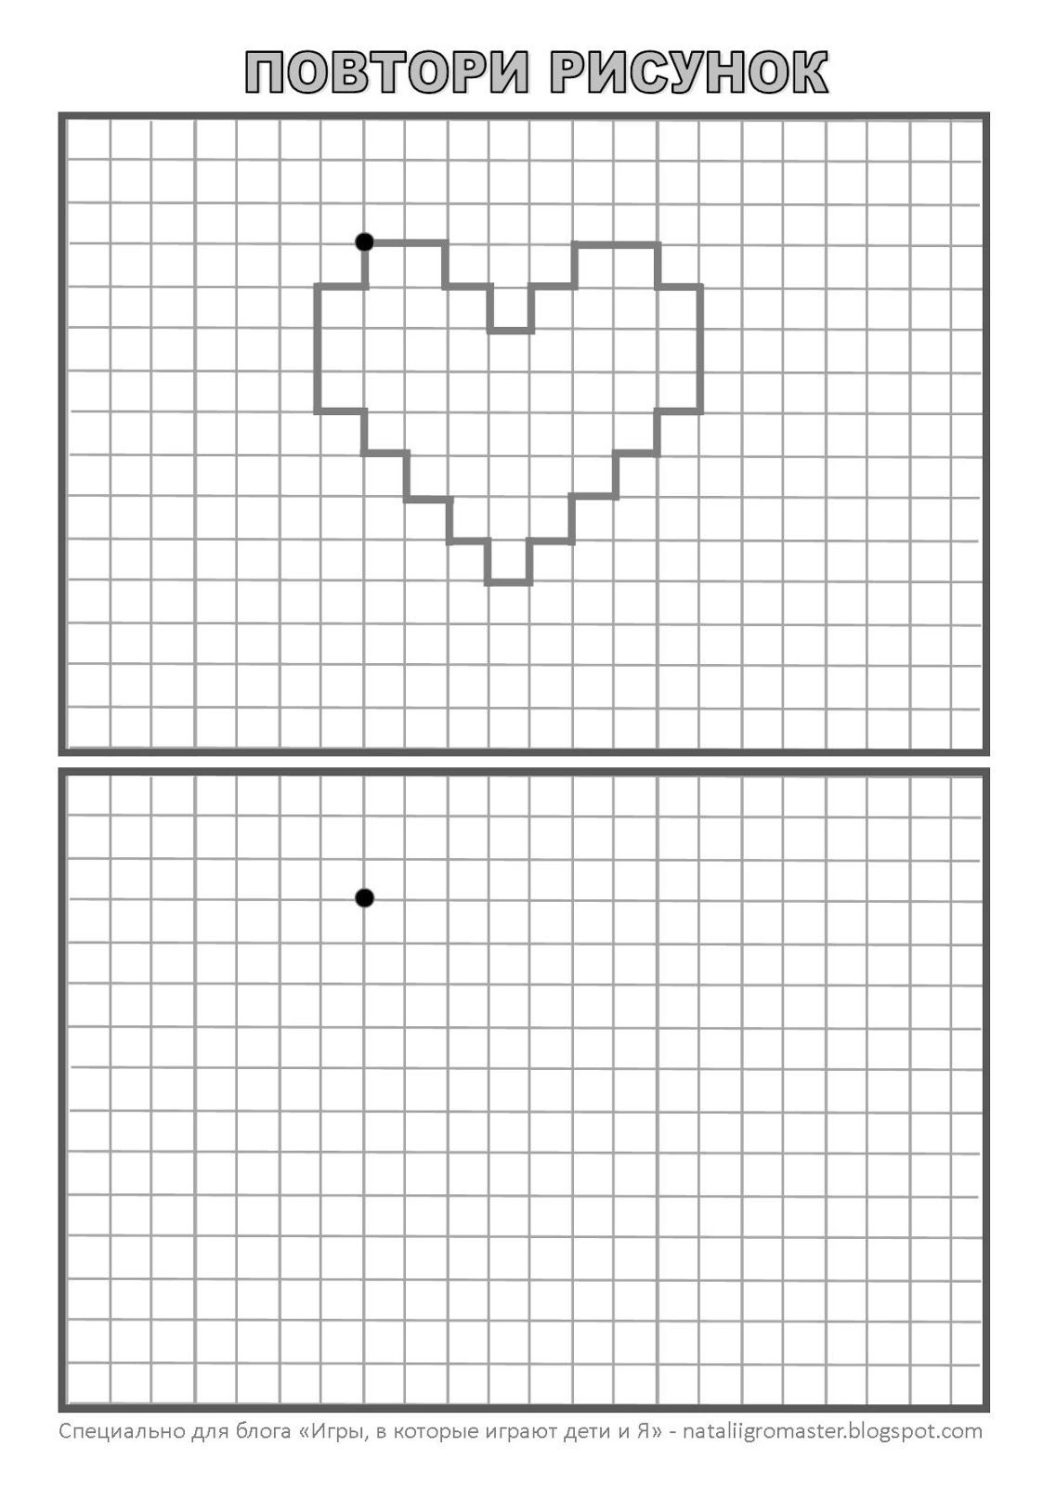

Český jazyk
Už umíte pády podstatných jmen?

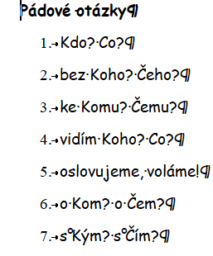

Procvičte si:
https://www.onlinecviceni.cz/exc/pub_list_exc.php?action=show&class=3&subject=%C4%8Cesk%C3%BD%20jazyk&search1=04.+Podstatn%C3%A1+jm%C3%A9na&topic=02.+P%C3%A1dy+podstatn%C3%BDch+jmen#selid

Prac. sešit str. 61 dokončit

ČJ sloh – připomínám na papír A4 popis domácího mazlíčka nebo mého oblíbeného zvířete (cca 15 vět) + obrázek nebo fotografie.

ČJ literatura – vlastní četba

Anglický jazyk – minule toho bylo hodně nového, proto stále procvičujte sloveso to be, bude testík
Opakujte:
Vyber k obrázku správnou větu („He is.../ She is... ).
Žlutou šipkou se posunuj vpravo na další obrázky. Zelená tlačítka ti vyhodnotí správné odpovědi nebo si hru můžeš zopakovat.
https://www.skolasnadhledem.cz/game/5443
https://www.liveworksheets.com/worksheets/en/English_as_a_Second_Language_(ESL)/Verb_to_be/verb_to_be_qg9227oz

